3 семинар

Пример ДЗ-2

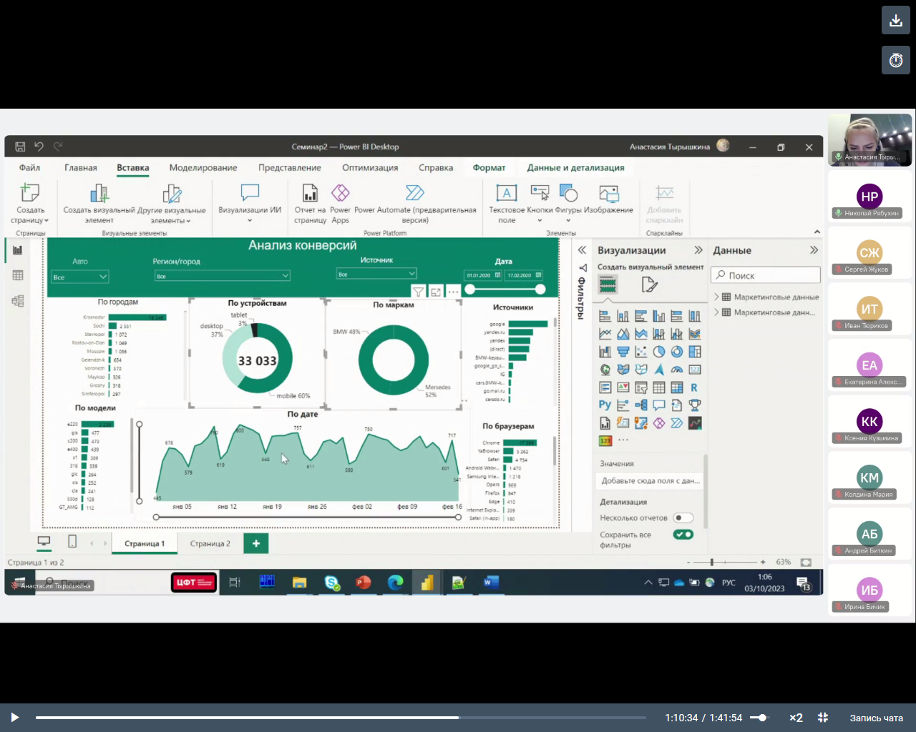

Карты

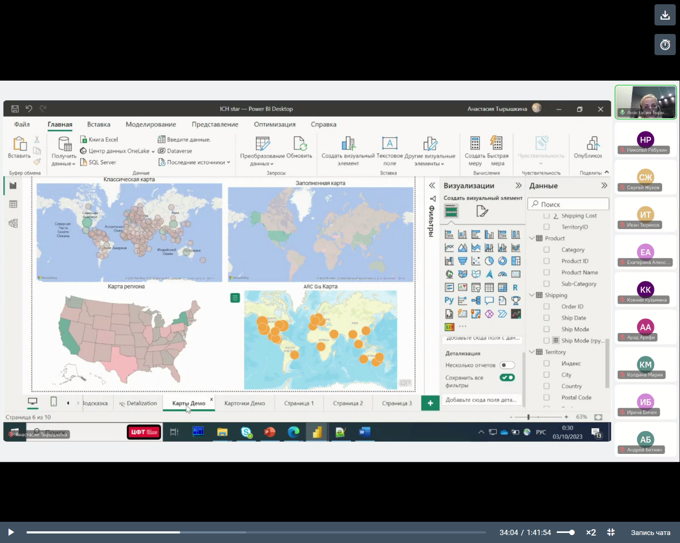

**Классическая карта – пузырьковая**.

**Карта региона** показывает метрику в разрезе одной страны (региона). Если нужного региона нет, можно подключить файл json.

**Карта ARC Gis** – новая карта, можно приближать карту до улицы и дома.

Чтобы подключить карты: Файл – Параметры и настройки – Параметры – Безопасность – ARC Gis for Power BI

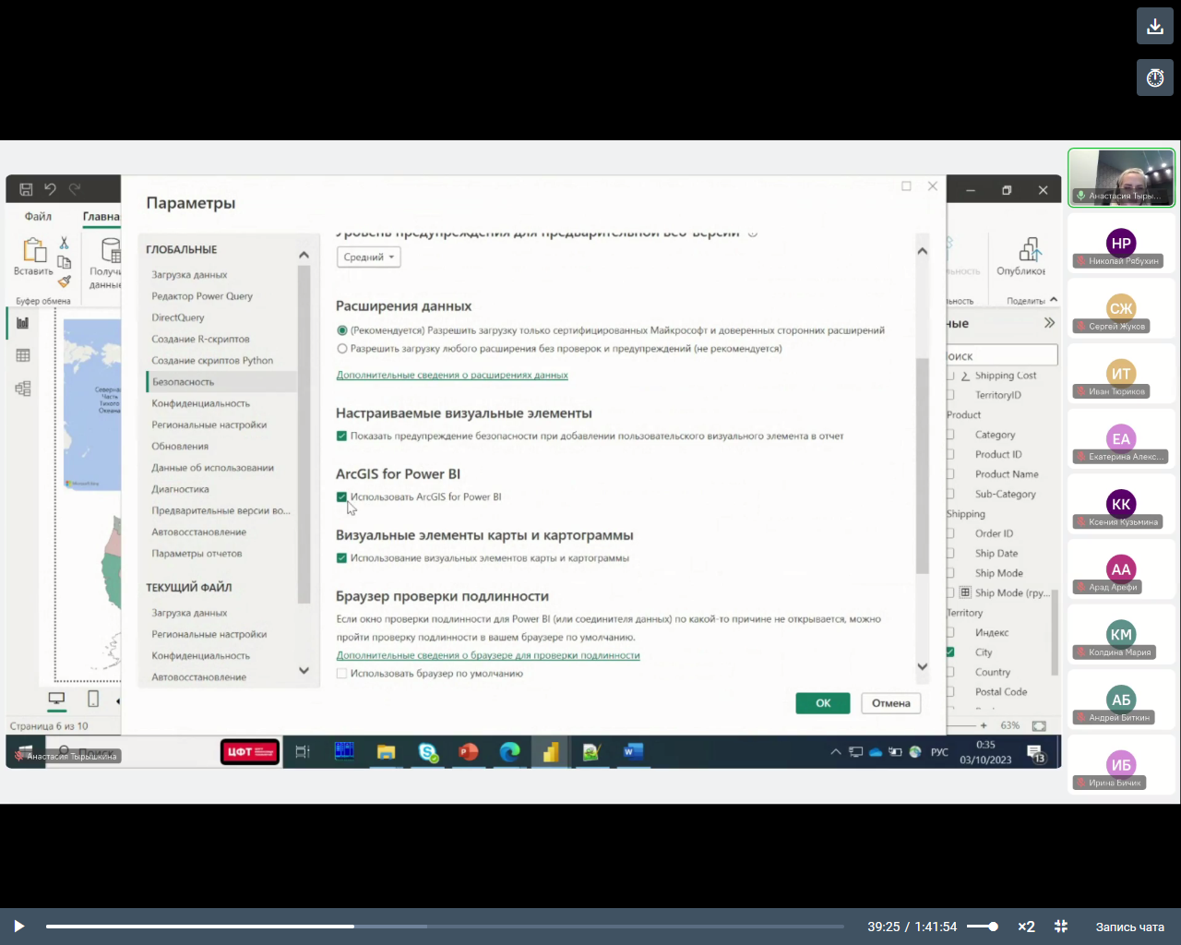

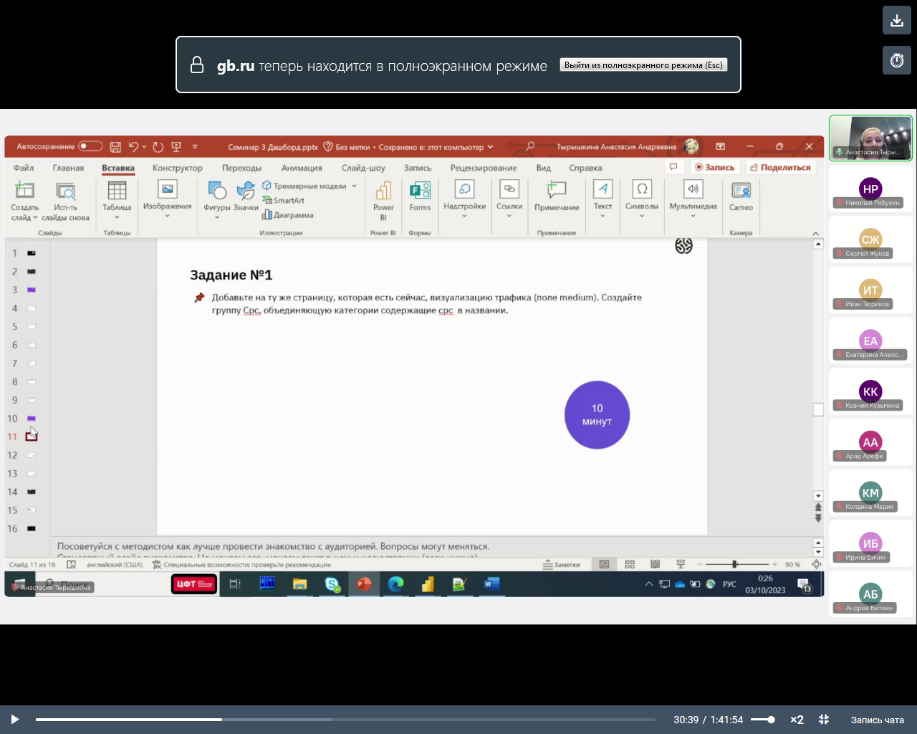

Можно создать на отдельной странице, потом объединить.

Используем диаграмму Кольцо. Добавляем Medium и Конверсии.

В данных выбираем поле Medium. Там есть значения Пусто и non set. Их нужно будет объединить в одну группу (Прочее – неинтересный тип данных). Есть срс и sem_cpc. Их тоже можно объединить в одну группу, так как это одно и то же.

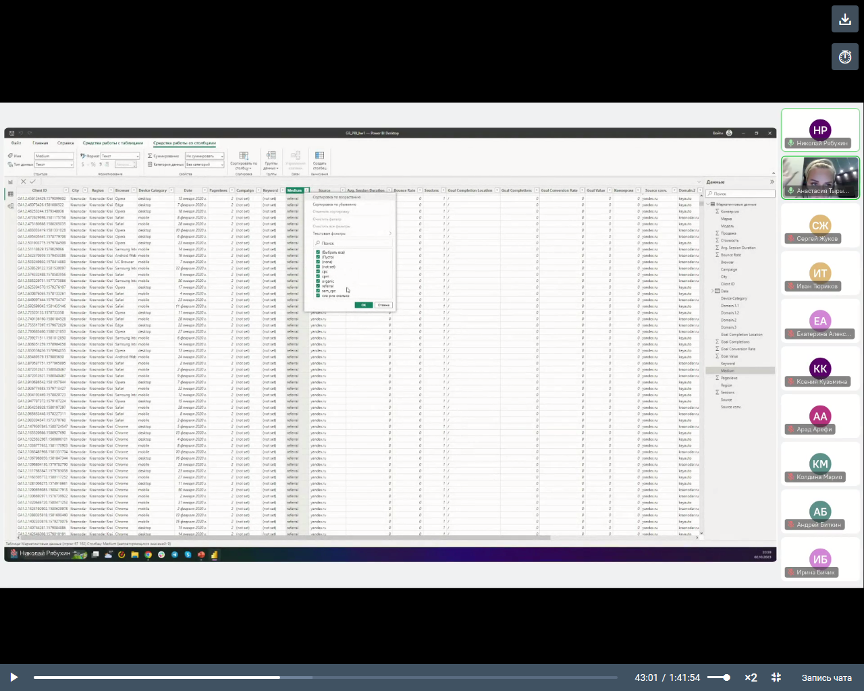

Справа во вкладке Данные – Medium - напротив три точки – Создать группу

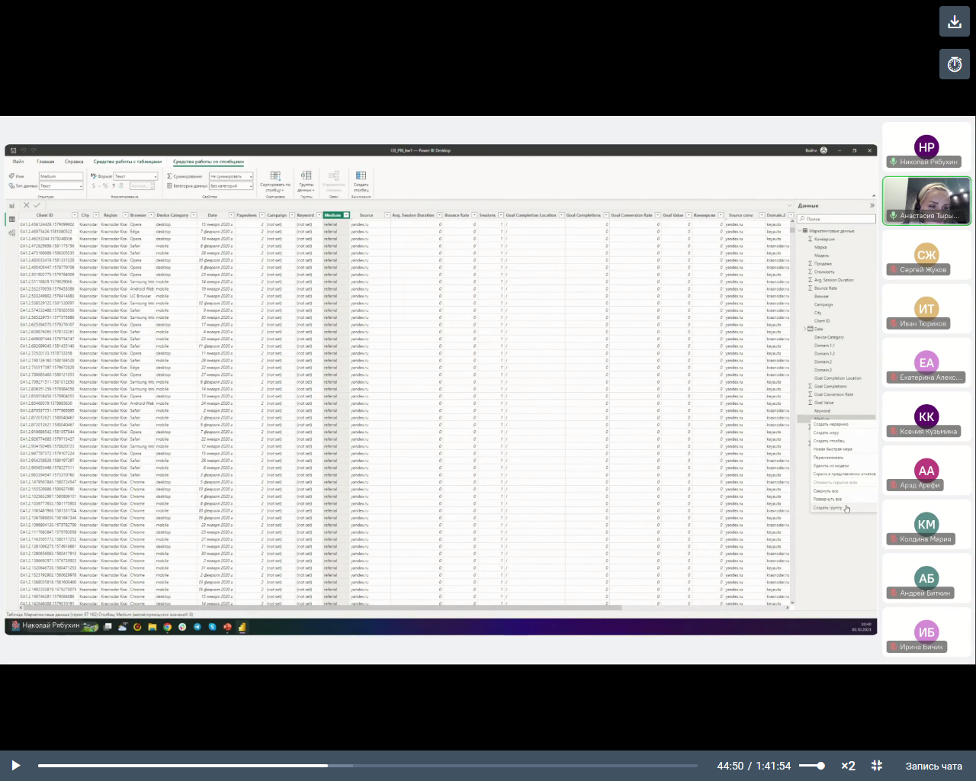

Создаем группу: зажав CTRL, выбираем значения – Группировать – Изменить имя группы (срс). Также объединяем not set и none в группу Прочее.

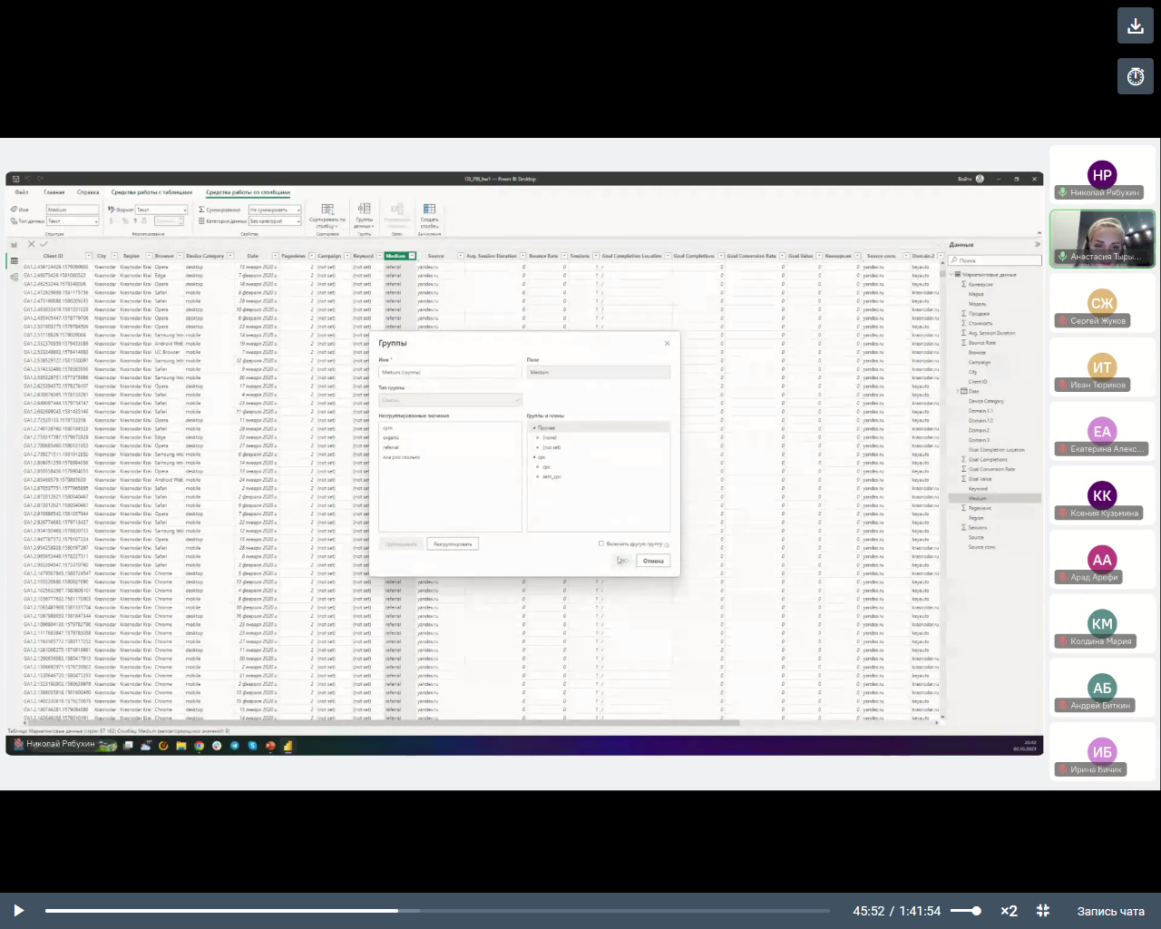

В датасете создалась новая закладка – Medium (группы) со значком таблицы справа. Сам датасет не поменялся.

В Визуализации меняем данные с Medium на Medium (группы). Запись Пусто можно убрать в Фильтре.

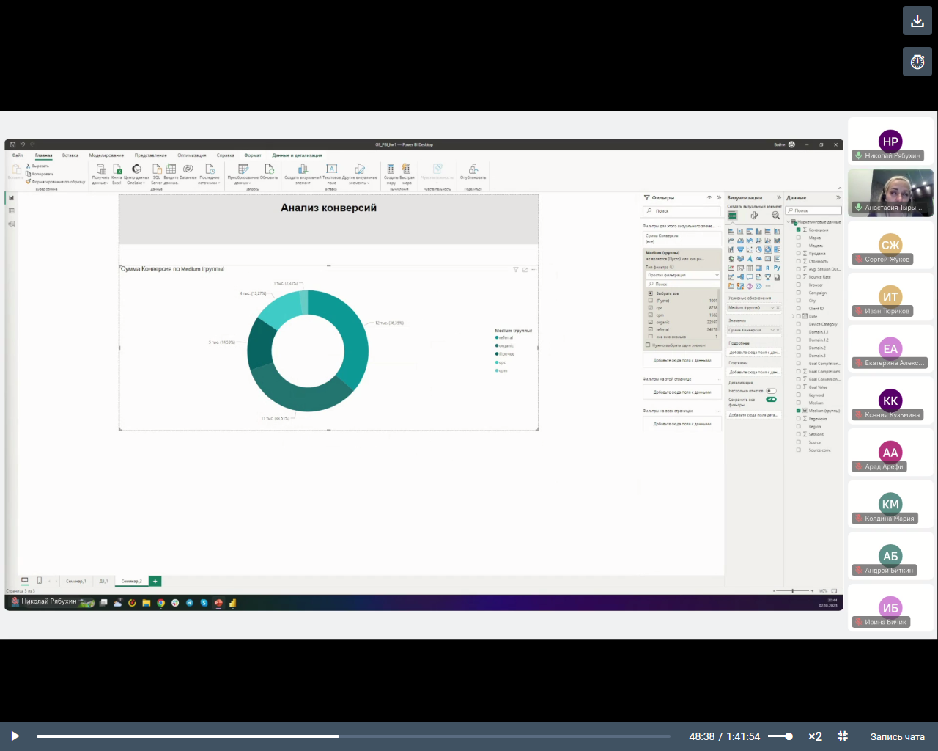

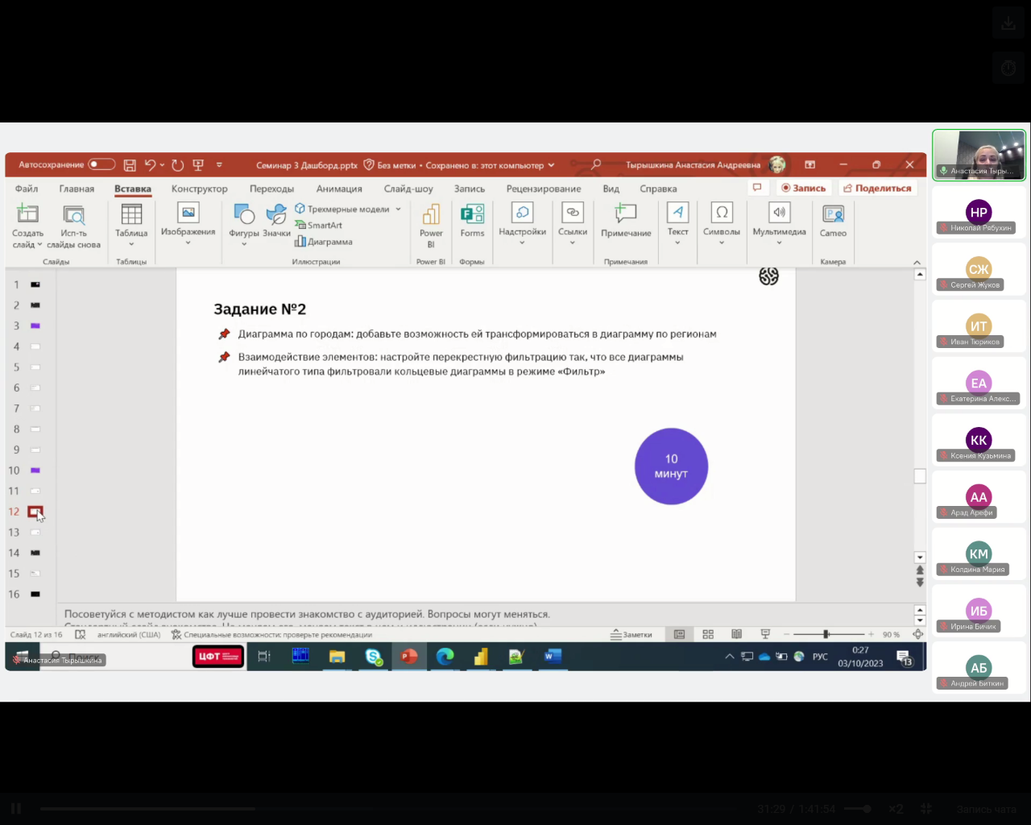

В диаграмму по городам добавляем данные по регионам в ось У. Должна быть вложенность: Регион - Город

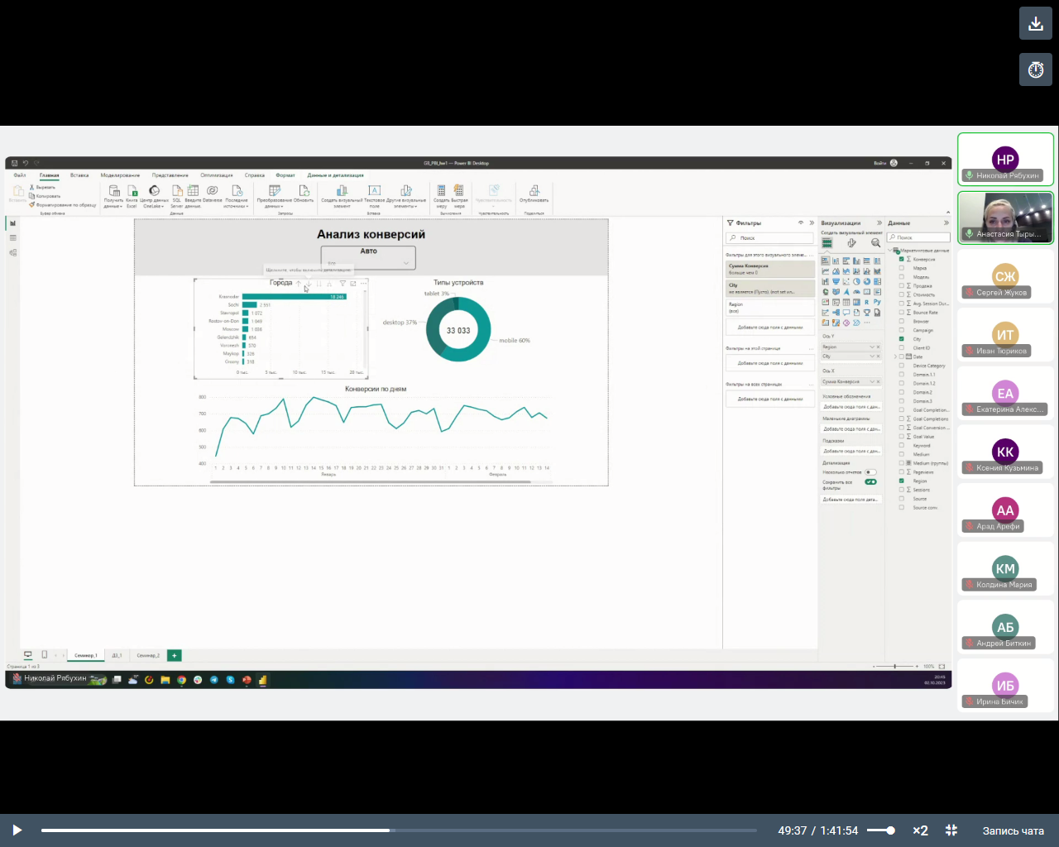

В диаграмме появляются стрелки (вверх, вниз, 2 стрелки вниз – перемещение по уровням) – детализация. Можно перемещаться по точкам.

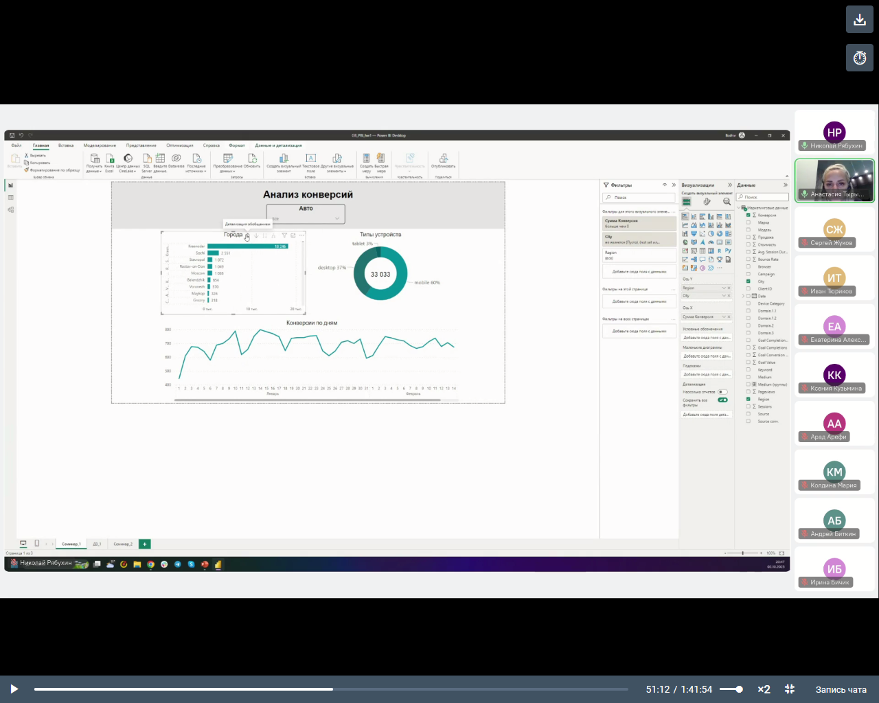

Если выбрать Ставропольский край, у кольцевой диаграммы появляется тонкая линия на бледном фоне. Это не отражает действительности. Нужно настроить взаимодействие элементов – **перекрестную фильтрацию.**

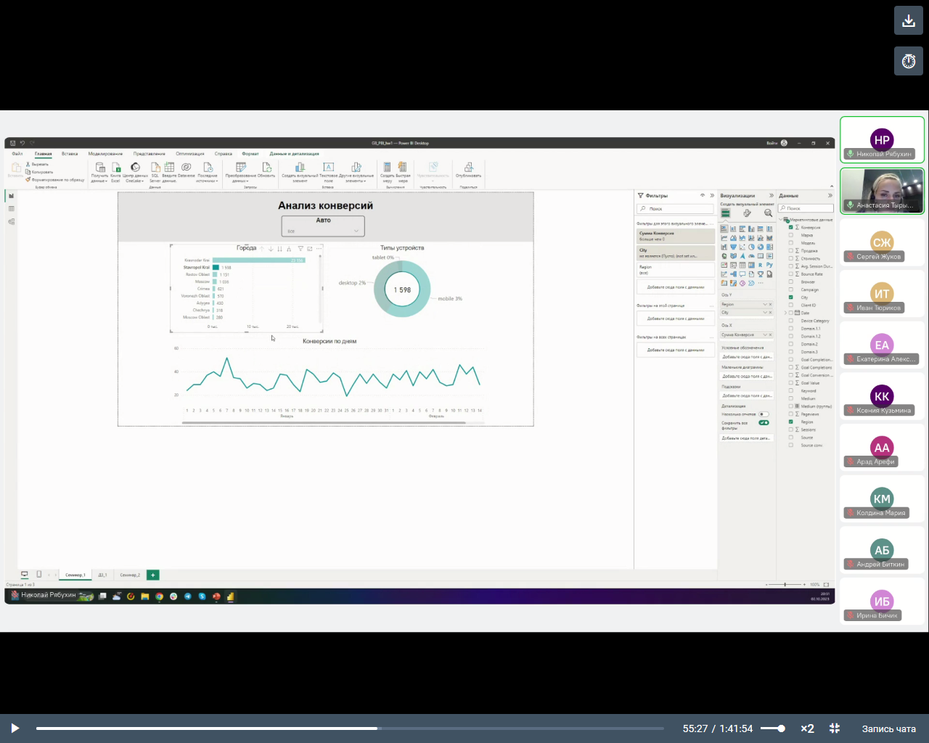

Выделить диаграмму По городам – она будет инициализатором (когда меняются данные на ней, меняется и все другое). Формат (вверху) – Изменить взаимодействие.

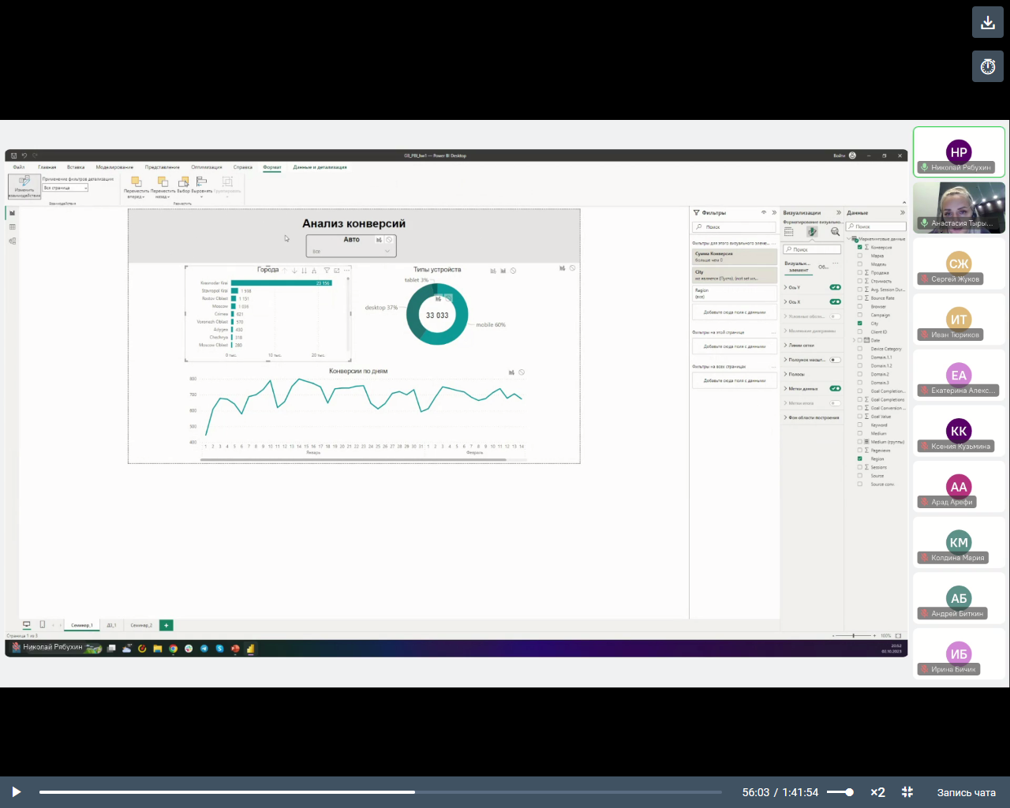

У визуализаций появились дополнительные иконочки (2-3): Фильтр, Выделить, Нет. Нужно поставить на кольцевой диаграмме Фильтр для корректного отображения данных. Для графиков, карточек это не требуется.



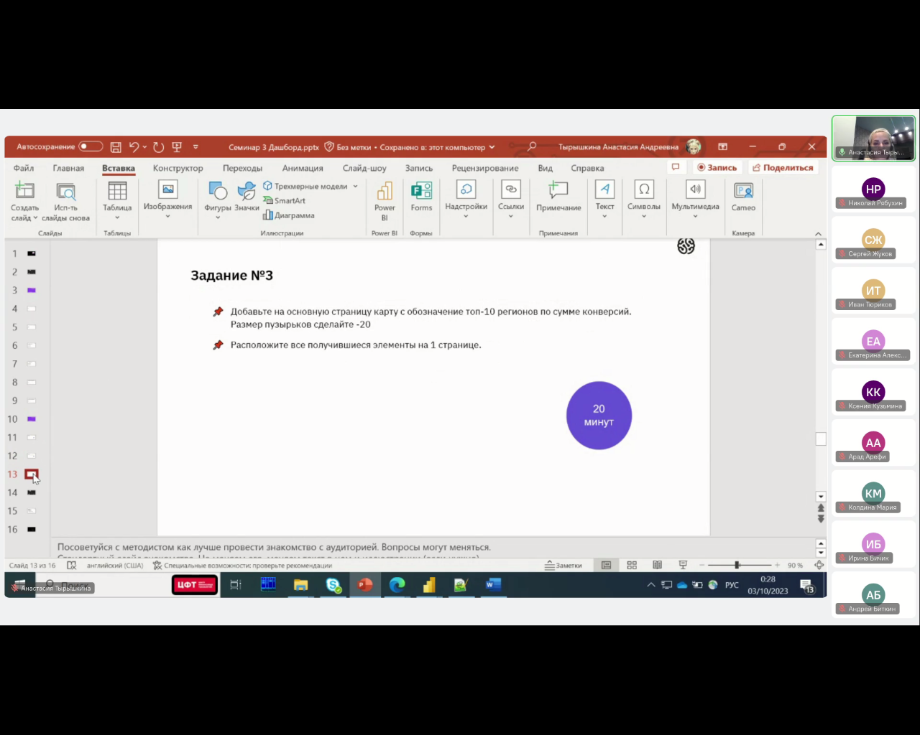

Выбрать карту (пузырьковую) – Добавить города и конверсии в поля.

В фильтре (сбоку) – Тип фильтрации (Ведущие (N) для топ-10). Показать элементы – Сверху – 10 – перетягиваем сюда сумму конверсии – применить фильтр.

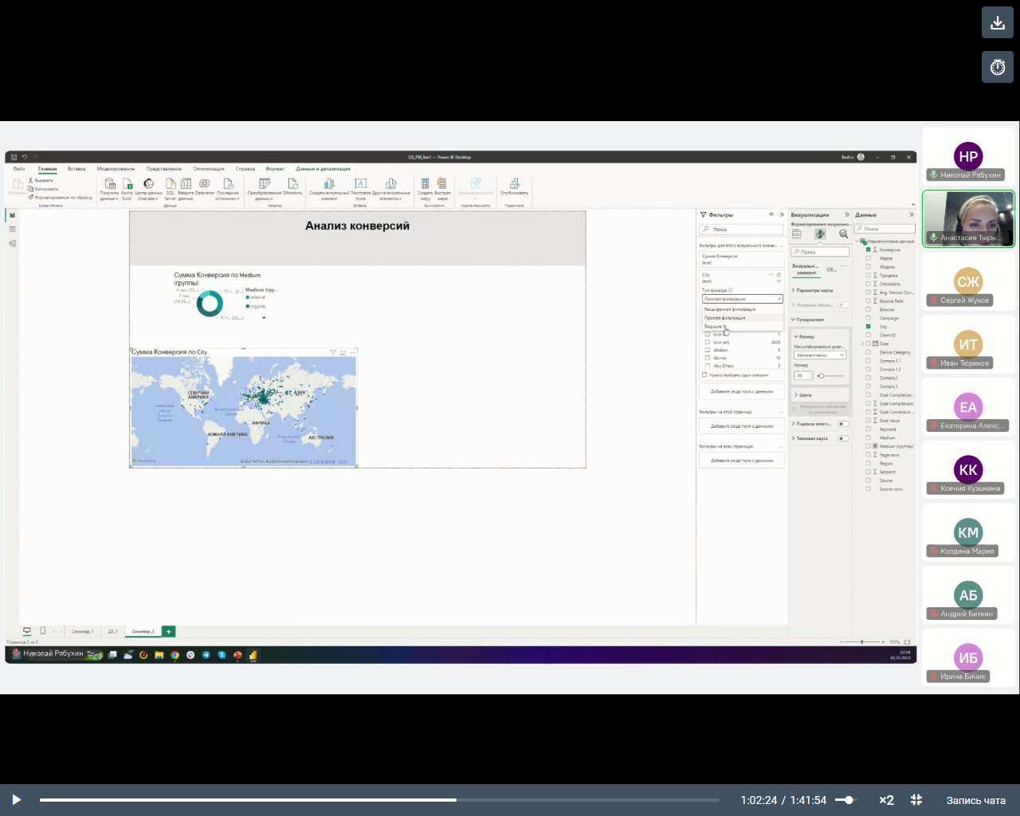

Визуализация элемента – размер – 15.

Условное форматирование для пузырьков карты – Визуализация – Визуальный элемент – Цвета – f(x)

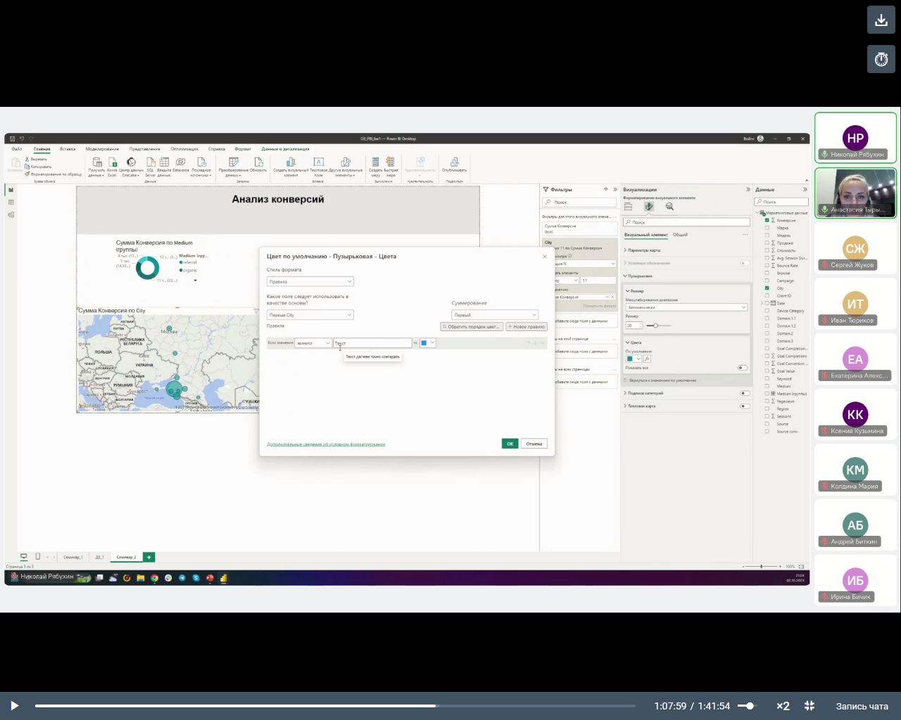

Стиль формата меняем с Правила на Градиент. Минимум – самое низкое значение – цвет. Максимум – самое высокое значение – цвет.

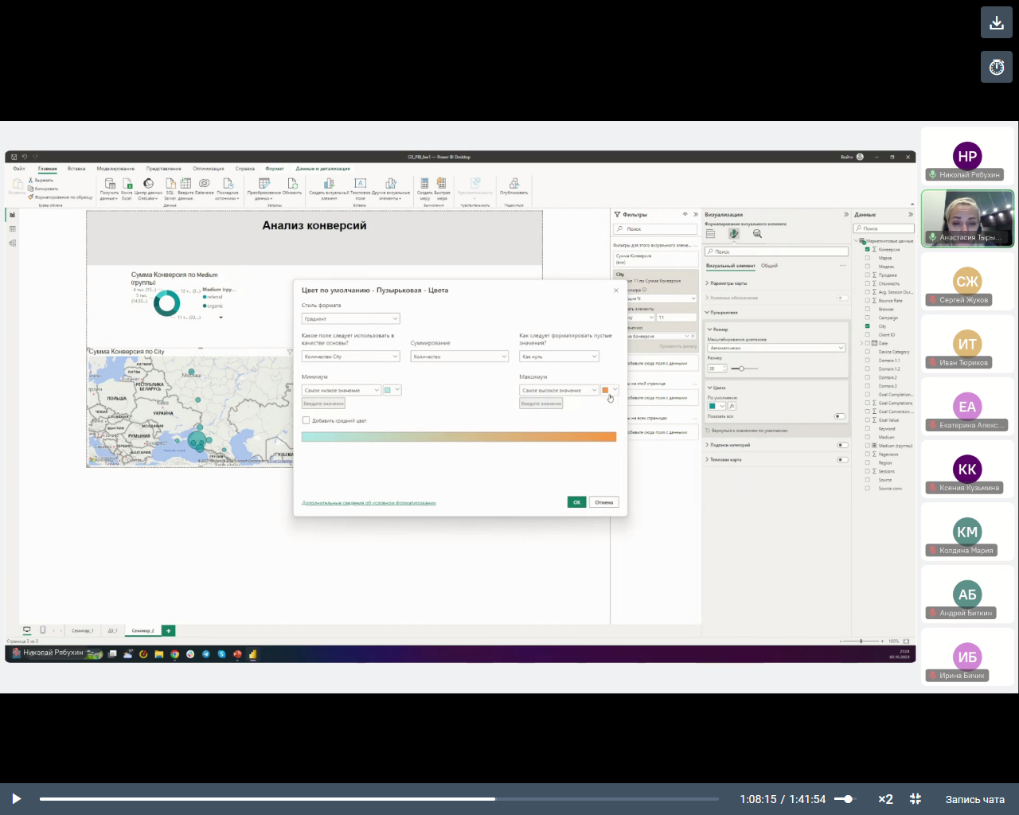

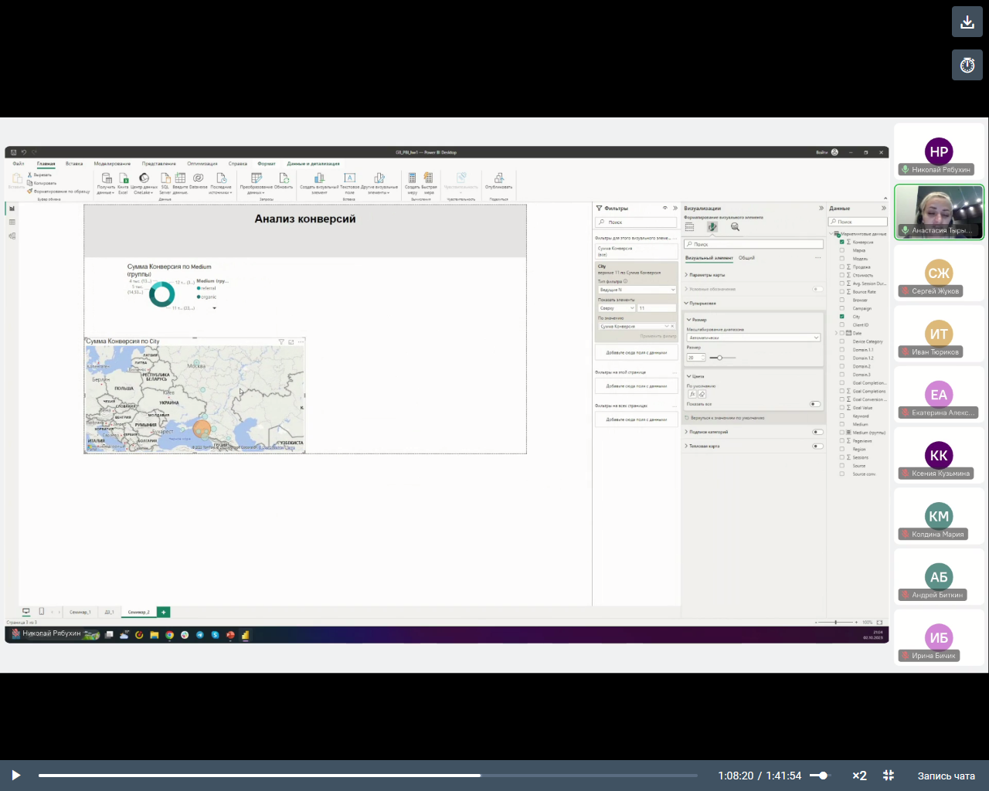

Название карты – Топ-10 городов.

## Способы оптимизации места

1-й способ: подсказки

Когда мышкой наводим на области диаграммы, появляется информационное окошко с именем категории и значением. Эти поля можно добавлять и корректировать.

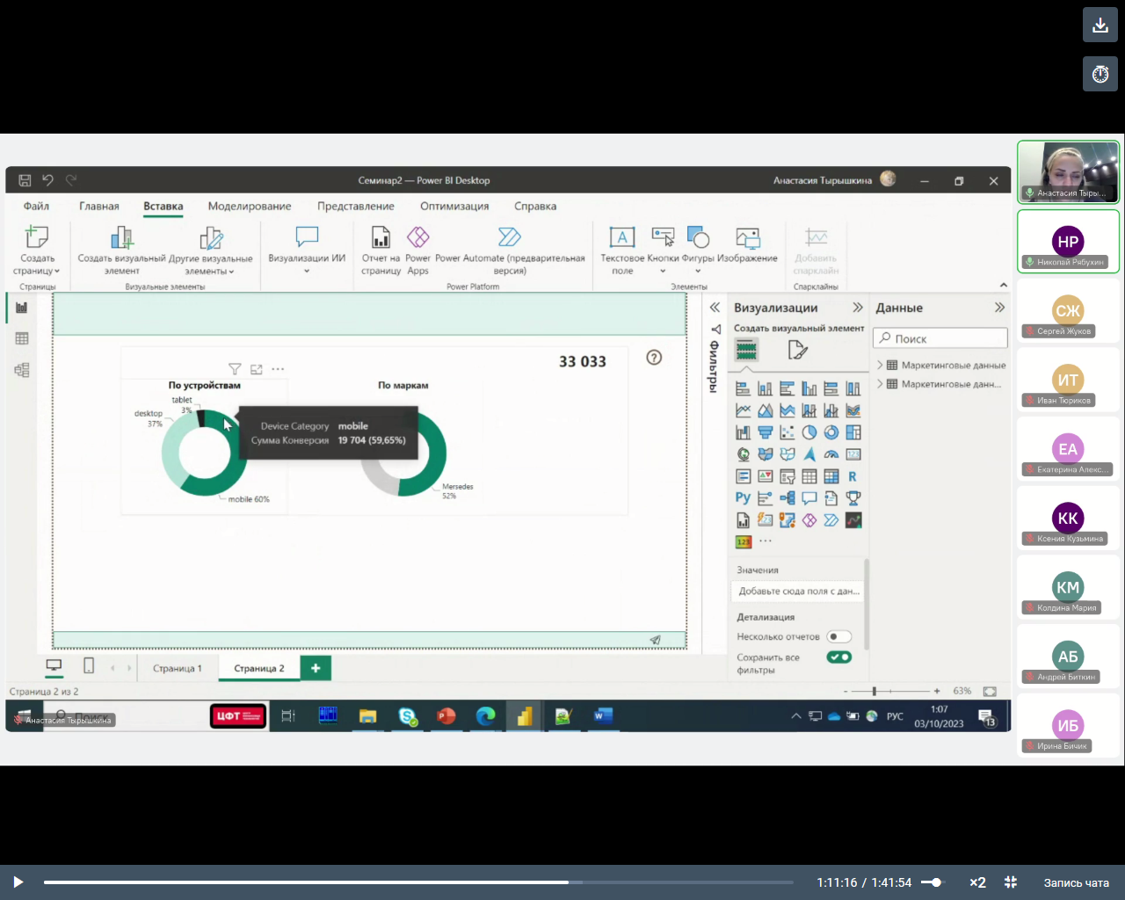

Выделить диаграмму – Визуализация – Подсказки – Добавляем поля из данных (количество Client ID, Pageviews и т.д.).

Чтобы изменить название категорий: Визуализация – Подсказки – Условные обозначения (Устройство: )– Значения (Конверсии: ) – Подсказки (Уникальные клиенты: )

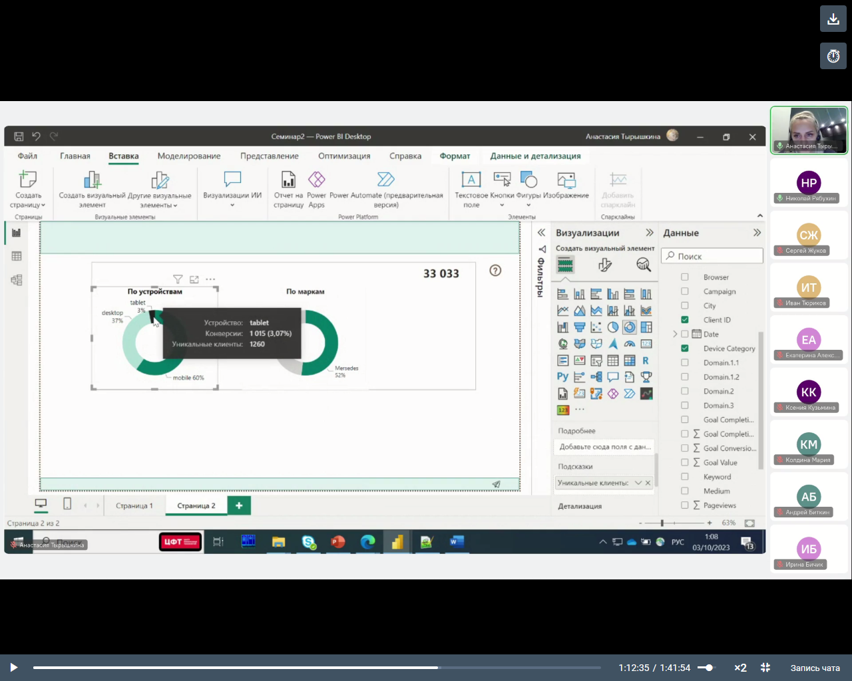

2-й способ: можно сделать всплывающее окошко.

На новой странице – Визуализации – кисточка – Параметры холста – Тип – подсказка (вместо обычных 16:9).

На этой пустой странице построим график динамики конверсии (дата, конверсии).

Страницу нужно переименовать (График) и скрыть (ПКМ на ярлыке страницы).

На основной странице на диаграмме – Визуализация – кисточка – Общий – Подсказки – Параметры – Тип (страница отчета), Страница (График - название скрытой страницы)

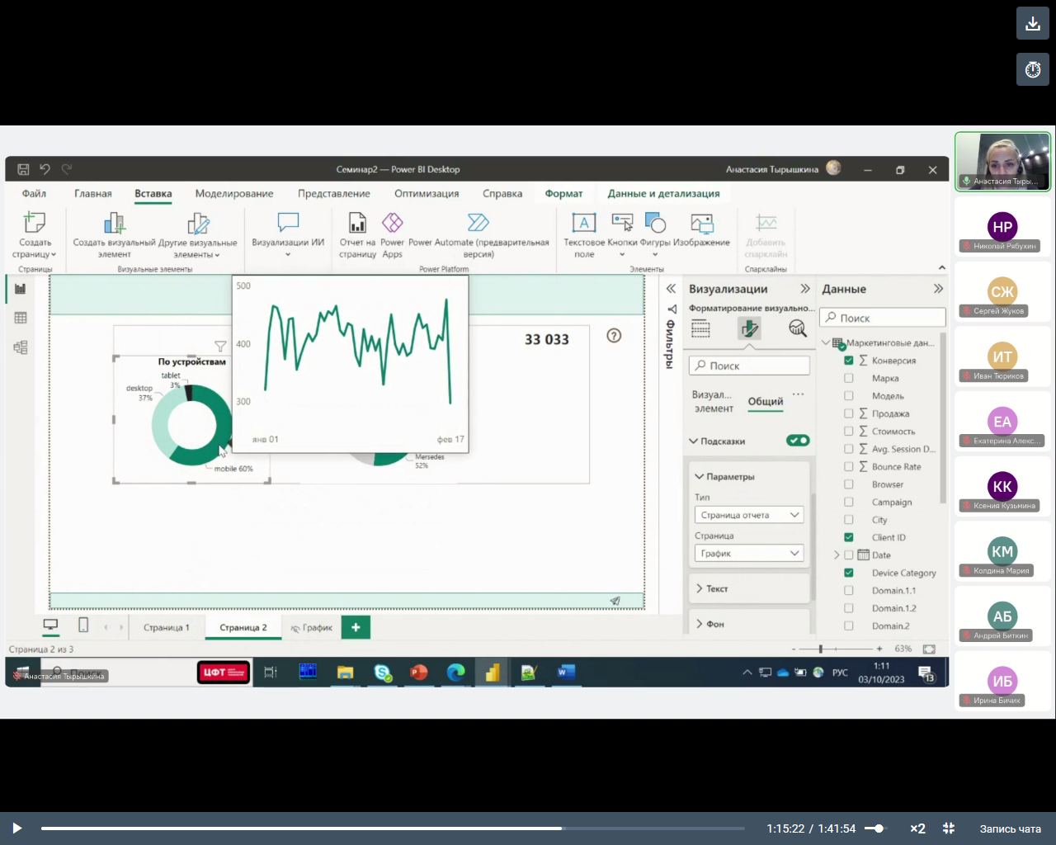

3-й способ: страница с детализацией

Заполненная карта или пузырьки – Данные (города) – Тип фильтра (ведущие N) – Показать элементы – сверху (25) – По значению (сумма конверсии) – размер пузырьков (20, сумма конверсия) – Условные обозначения (Марка)

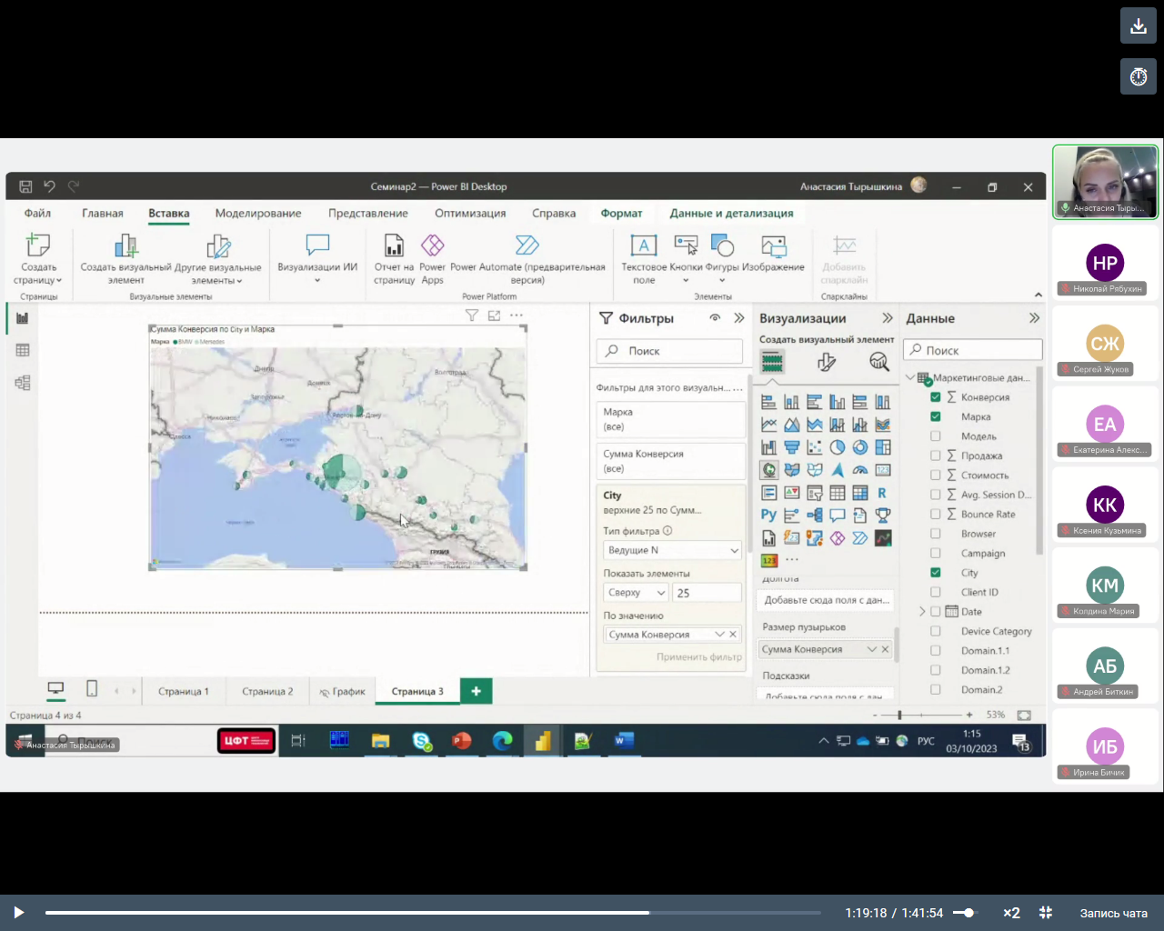

Делаем детализацию:

Делаем страницу скрытой, называем «Карта».

Визуализация – Детализация – перетягиваем Device category.

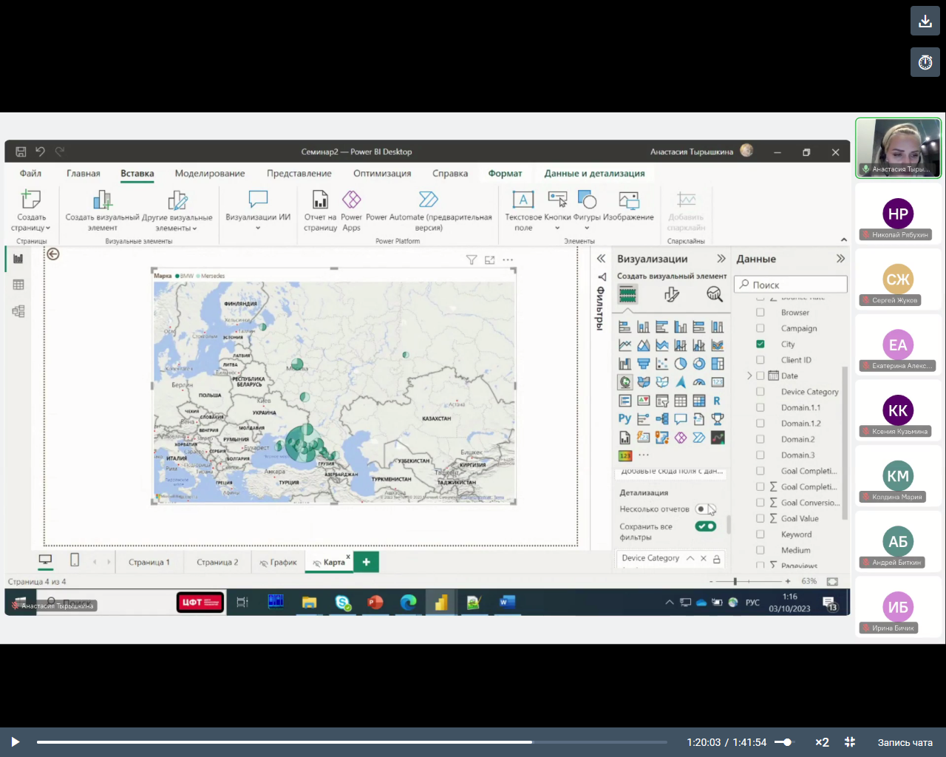

Возвращаемся на исходную страницу – на диаграмме ПКМ – Детализация – Карта (название страницы с картой)

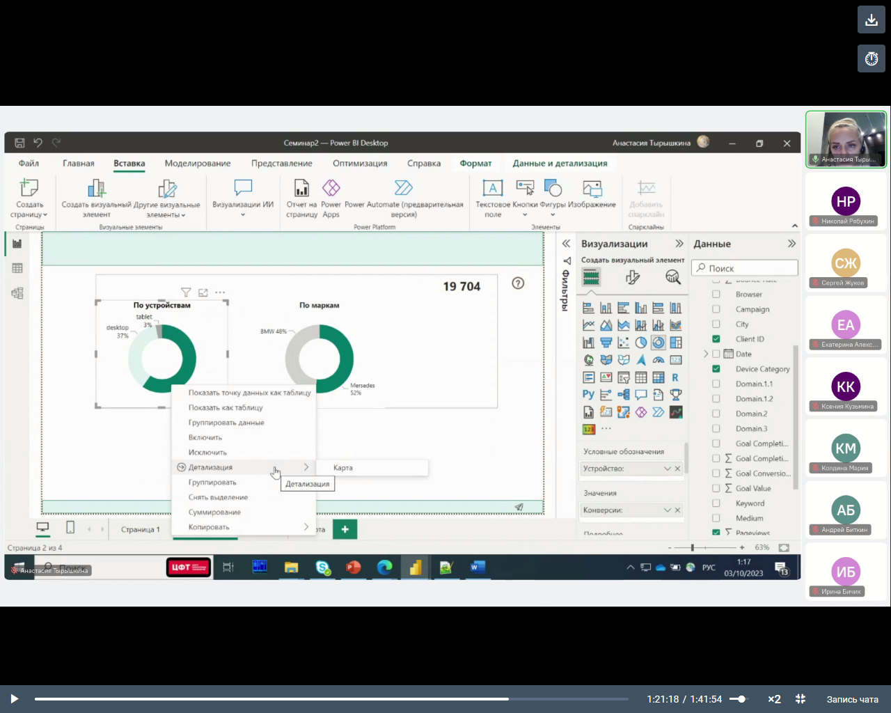

Переключение на страницу с картой. Чтобы вернуться обратно, нужно нажать на кнопку Возврата (она появляется автоматически).

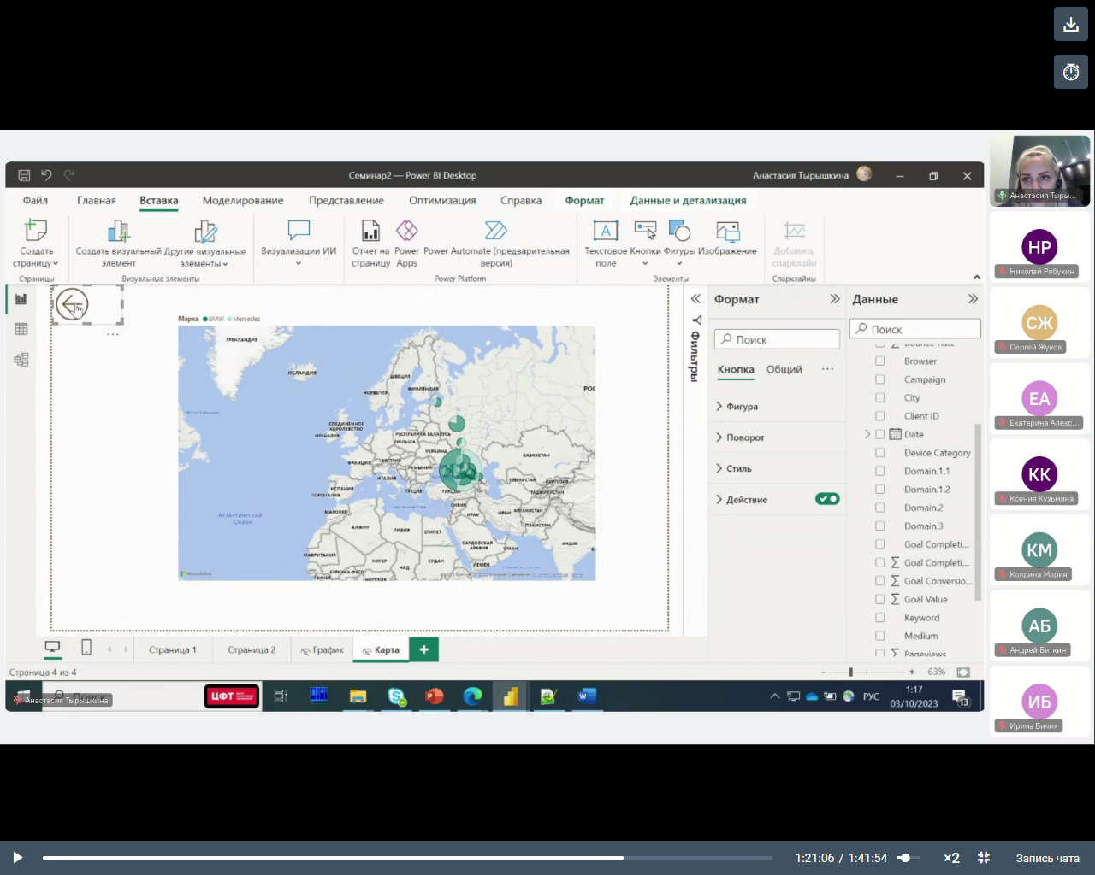

Можно также создать карточку с названием категории (mobile), которая будет меняться в зависимости от данных.

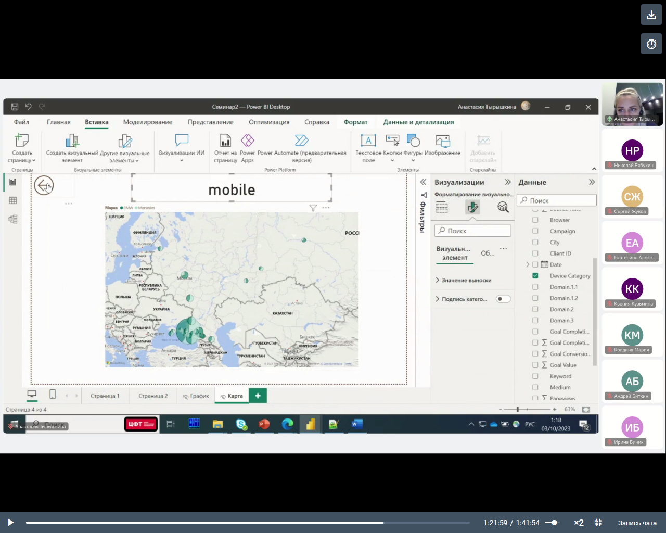

Так как на основной странице нет указания на возможность переключение на другую страницу с детализацией, можно добавить кнопку с подсказкой (есть детализация) – Формат – Кнопка – Действие – Действие – Подсказка – Текст (Есть детализация).

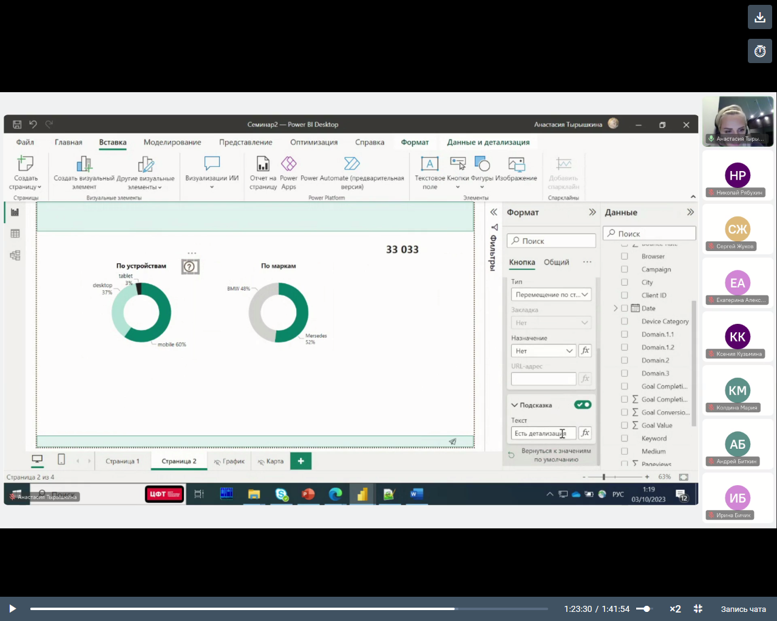

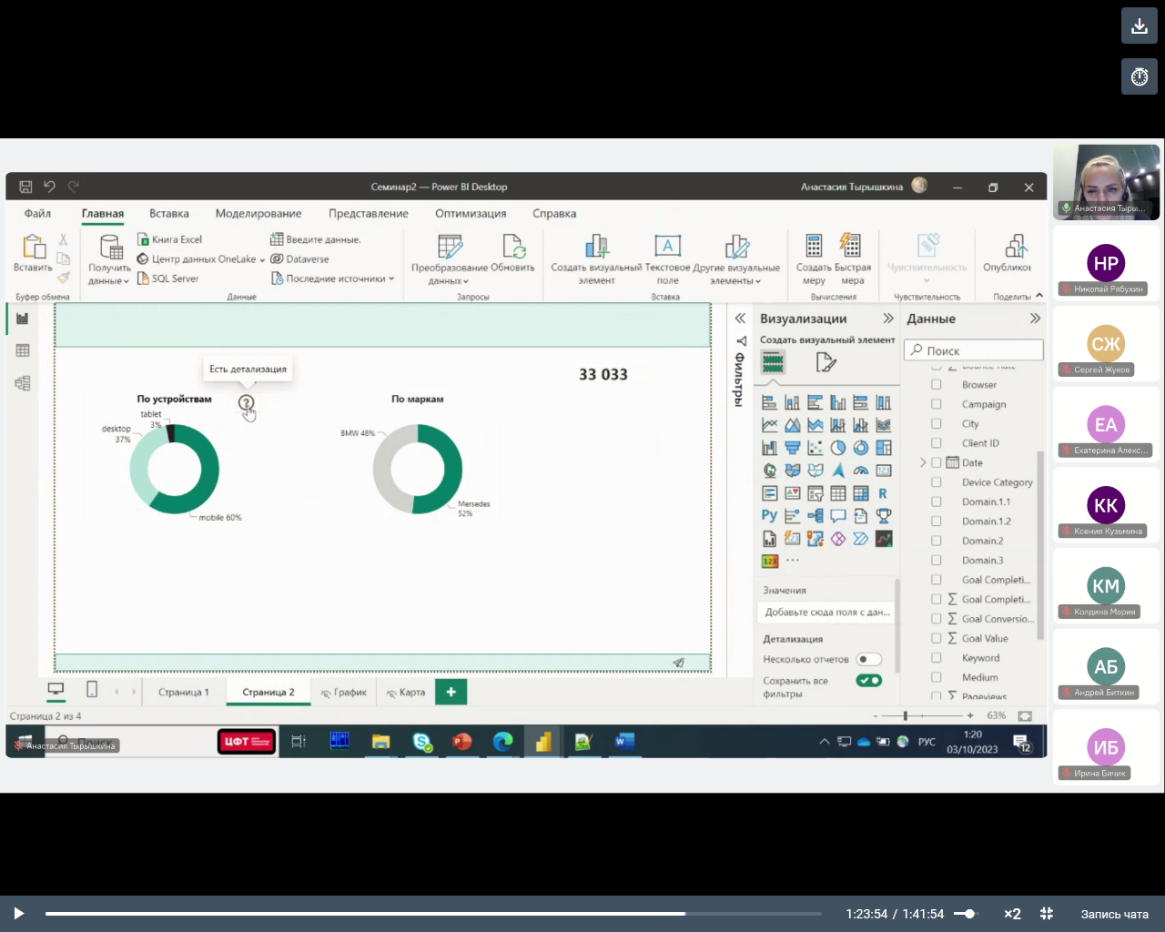

4-й способ: создание кнопок

Вставка – Кнопки – Формат – Текст (марки) – Размер (20)

В представлениях есть Закладки и Выбор, которые фиксируют видимость того или иного элемента.

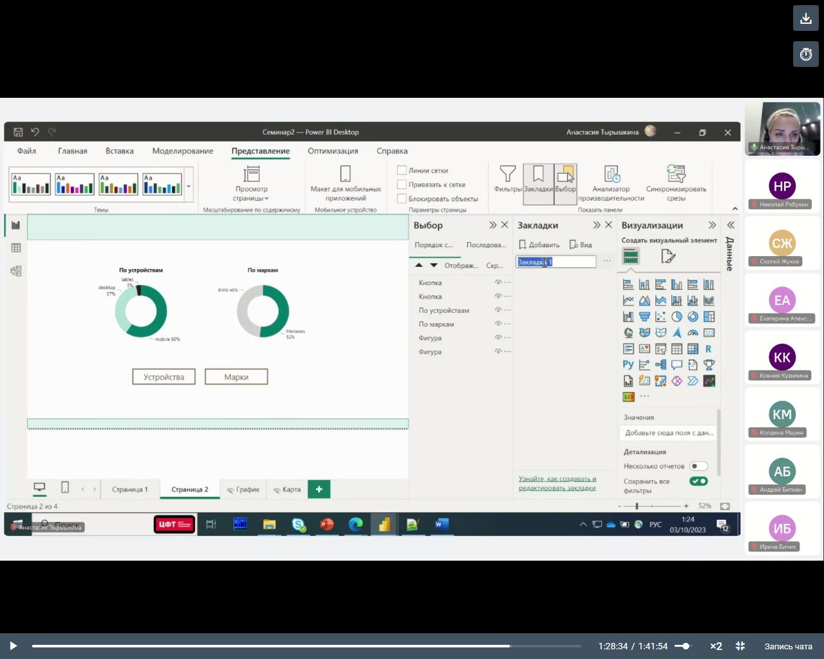

Сначала надо добавить Общую закладку – через CTRL выделяем все видимое – нажимаем три точки – Выбранные визуализации – затем убрать галочку у «Данных» – там же нажать «Обновить».

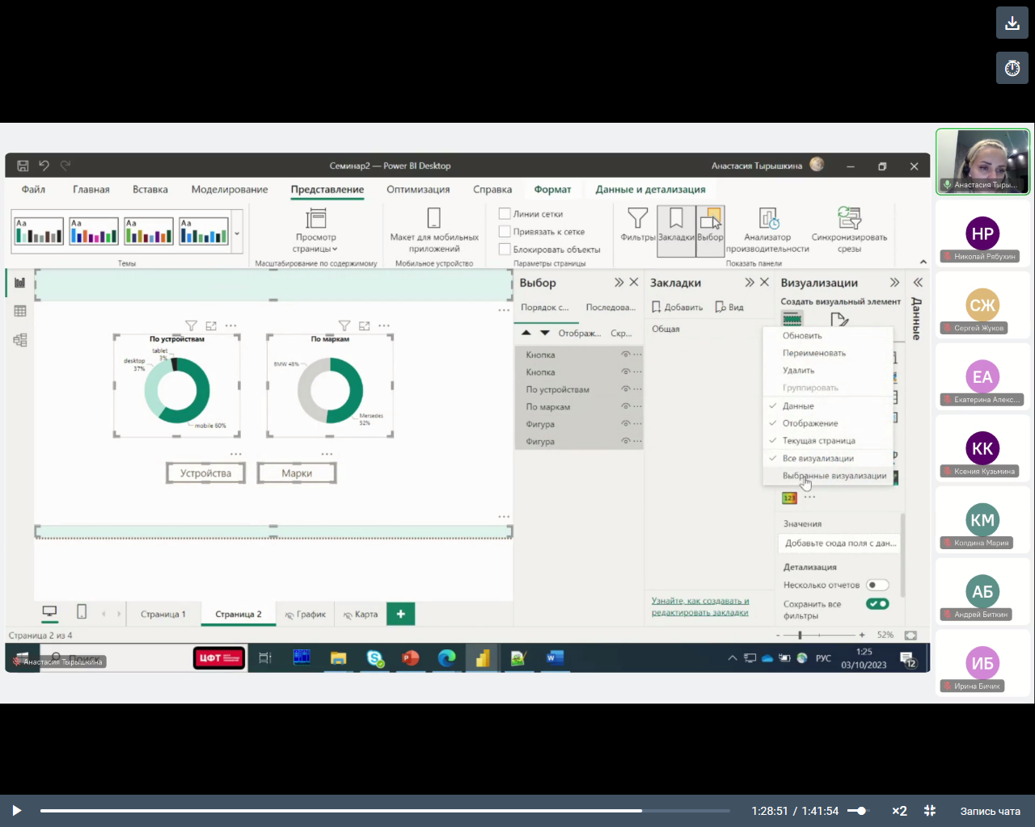

Создается еще 2 закладки, которые показывают по выбору то или иное представление.

На общей вкладке видим все. При нажатой кнопке Устройства видим Марки:

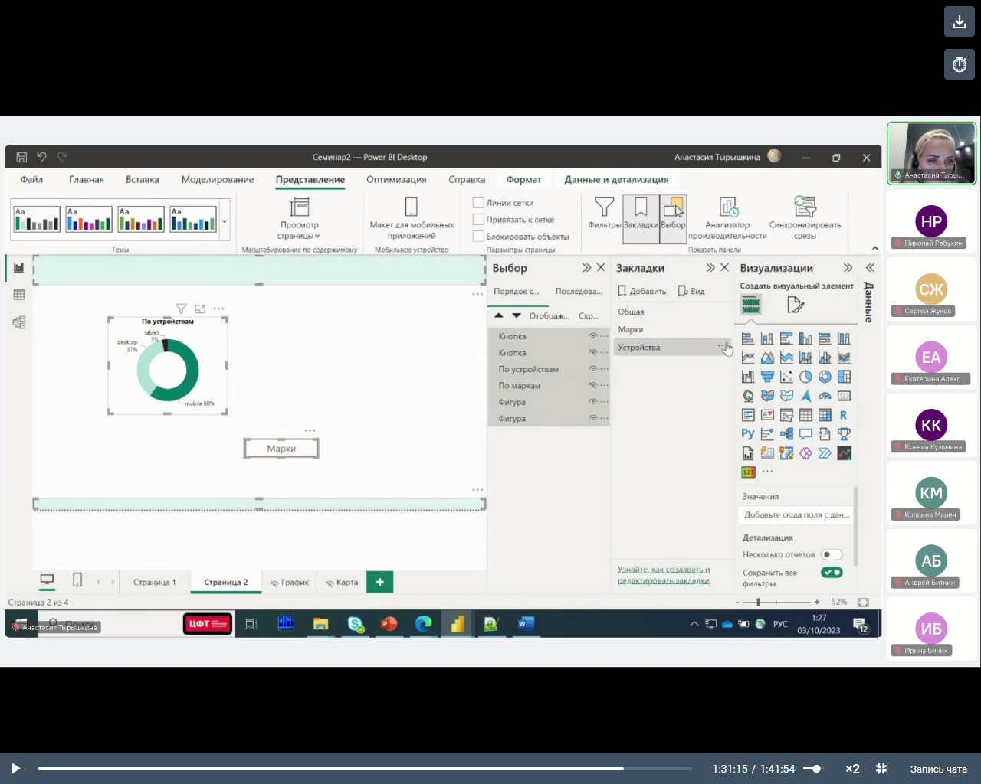

При нажатой кнопке Марки видим устройства:



На общей вкладке – Формат – Кнопка – Действие – Тип (закладка) – Закладка (Устройство).

Далее накладываем диаграммы друг на друга и кнопки друг на друга, располагаем по центру, кнопку под диаграммой.

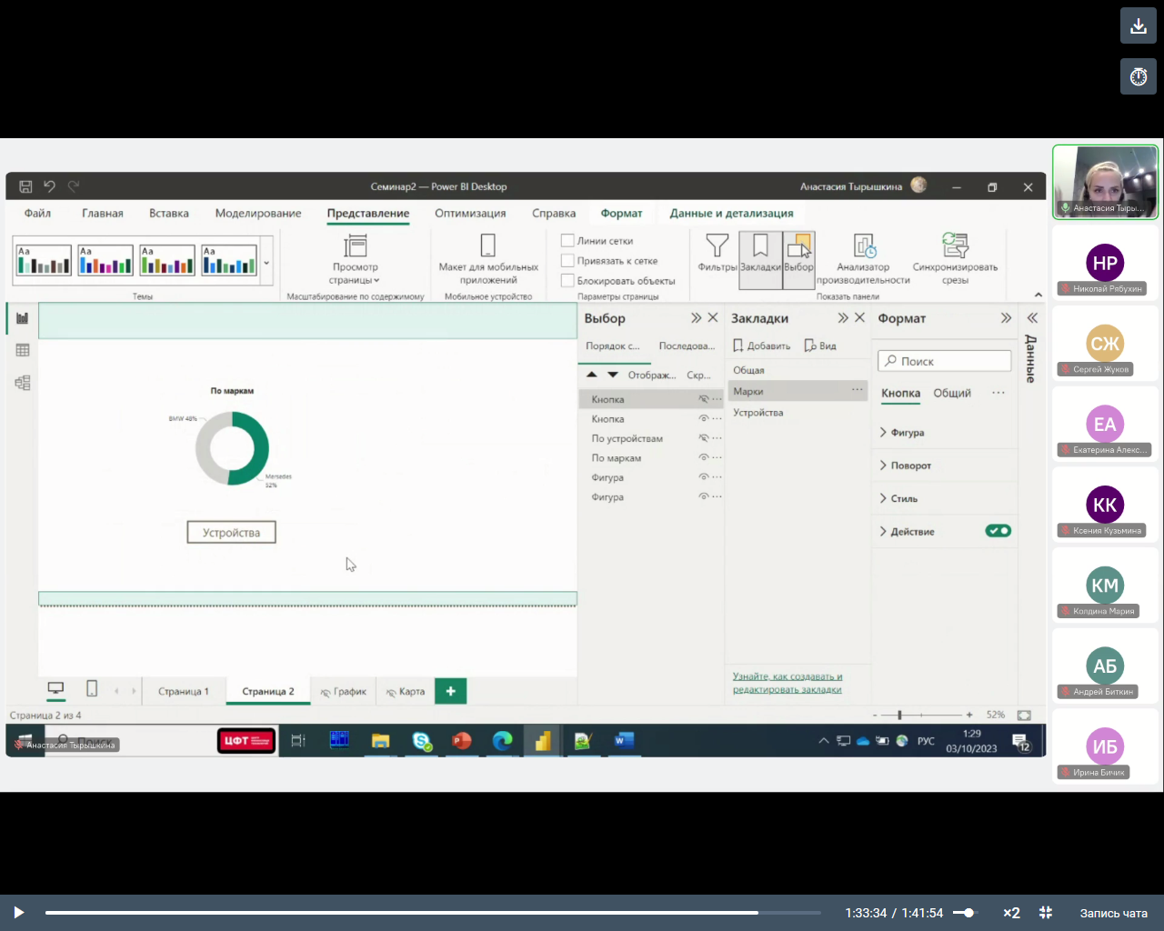

## Выпадающие списки из кнопок

Можно сделать срез по датам в виде плитки

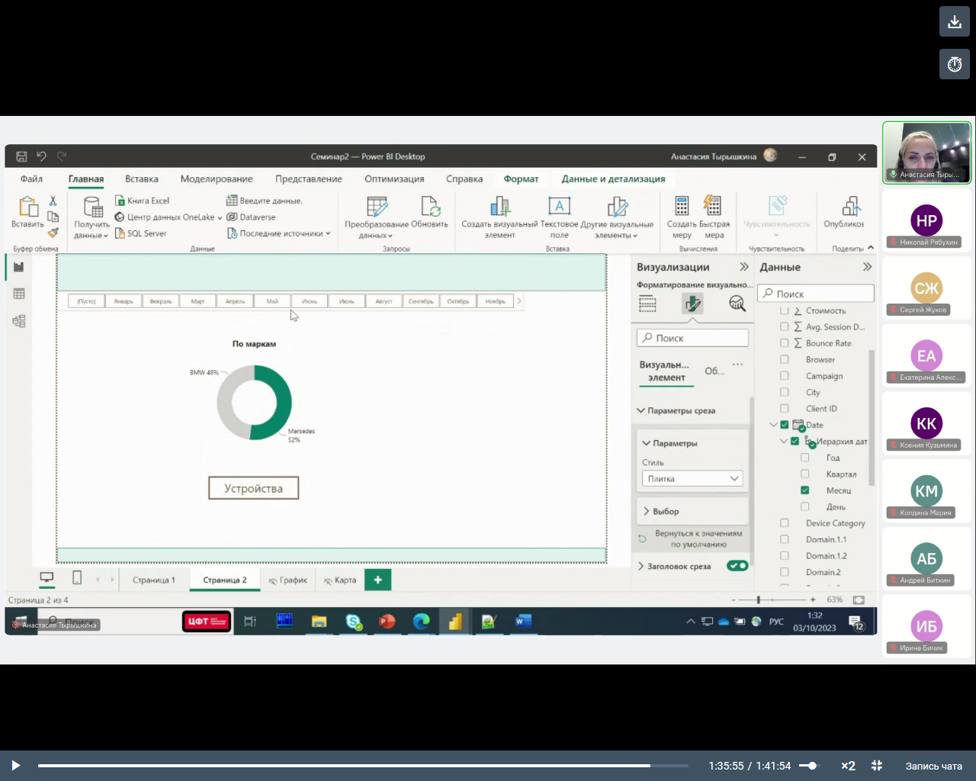

Пример с плиткой по странам

